REQUERIMENTO Nº 456/2022

Assunto: Solicita à Companhia de Saneamento Básico do Estado de São Paulo (SABESP) que realize, em caráter de urgência e de forma definitiva, os reparos de manutenção em rede de esgoto, localizada na Rua Benedito da Silveira Chrispin, próximo ao número 427, no Jardim Ipê.

Senhor Presidente,

CONSIDERANDO que este Vereador foi contactado por moradores do bairro, informando que próximo ao endereço há uma rede de esgoto a céu aberto (conforme imagens anexas), que fica expelindo – continuamente - seu conteúdo fétido para o ambiente do entorno;

CONSIDERANDO que esta condição já perdura há muito tempo e causa imenso desconforto e sensação de insegurança higiênica para todos os que residem ou circulam nas proximidades;

CONSIDERANDO que esta condição gera o aparecimento de insetos, roedores, animais peçonhentos e pode ocasionar contaminação microbiológica, pois estão sendo expostos a esgoto bruto, que pode causar danos irreparáveis à saúde dos moradores;

REQUEIRO, nos termos regimentais e após ouvido o Douto e Soberano Plenário, que seja oficiada a Companhia de Saneamento Básico do Estado de São Paulo (SABESP) para que realize, em caráter de urgência e de forma definitiva, os reparos de manutenção em rede de esgoto, localizada na Rua Benedito da Silveira Chrispin, próximo ao número 427, CEP: 13256-510, no Jardim Ipê.

SALA DAS SESSÕES, 22 de novembro de 2022.

CARLOS EDUARDO DE OLIVEIRA FRANCO
Vereador – Cidadania

IMAGENS ILUSTRATIVAS

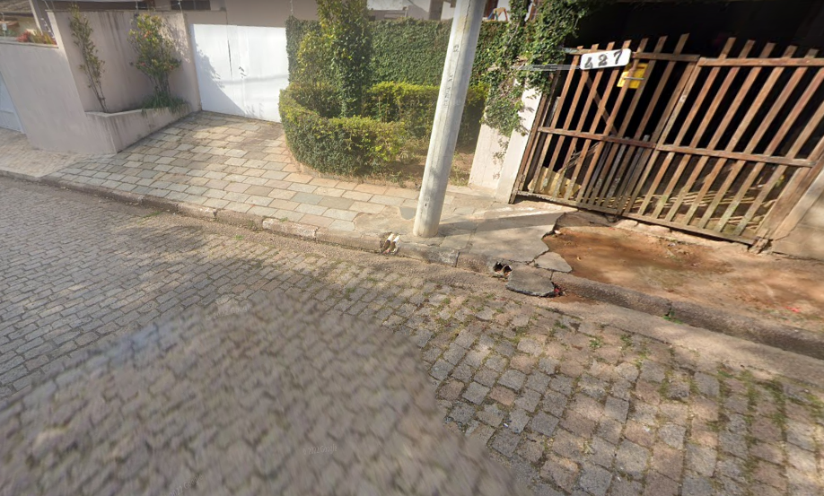
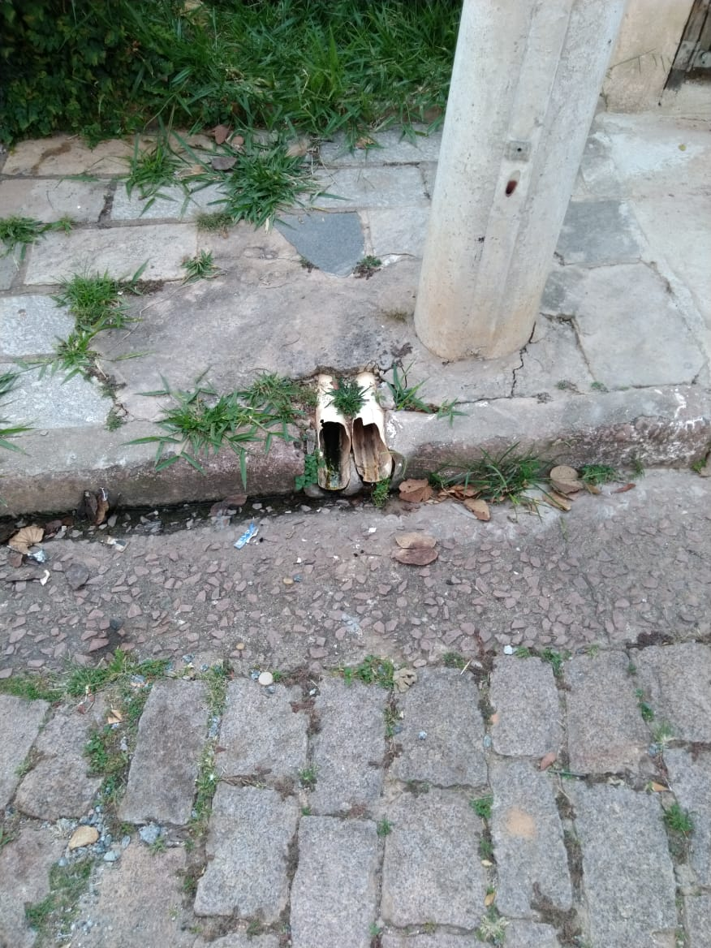 | 